|  |  |  |
| --- | --- | --- |
| C:\Users\Direccion\Desktop\Logo Unidad Educativa LRB.png | **UNIDAD EDUCATIVA "LUIS ROBERTO BRAVO"**  **CIUDADELA CATÓLICA - BARRIAL BLANCO Y ORDOÑEZ CRESPO - TELÉFONO 2341209**  **CUENCA-ECUADOR  Email:** [**lrbravo@hotmail.com**](mailto:lrbravo@hotmail.com) | **AÑO LECTIVO 2020-2021** |

|  |  |  |  |  |  |  |
| --- | --- | --- | --- | --- | --- | --- |
|  | **AÑO DE BACHILLERATO: 3RO BGU**  **Idea Central**: La convivencia.  **Objetivo de Aprendizaje**:  Los estudiantes comprenderán que, para resolver problemas de la vida cotidiana relacionada a temas sociales, ambientales, económicos, culturales, entre otros, es necesario aplicar estrategias de razonamiento lógico, creativo, crítico y complejo, y comunicar nuestras ideas de forma asertiva para actuar con autonomía e independencia.  **Valor de la semana**: convivir en paz y armonía | | | | | |
|  | LUNES 19 DE OCTUBRE   DE 2020 | | | | | |
|  | ASIGNATURA | TEMA Y SUBTEMA | ACTIVIDADES | EVALUACIÓN | RECURSOS/MATERIALES | |
|  | **MATEMÁTICA** | **ECUACIONES LOGARITMICAS**  Las ecuaciones logarítmicas se caracterizan por tener la incógnita dentro del argumento de un logaritmo, por lo que es importante que tengamos en cuenta las propiedades de los logaritmos. El propósito es encontrar la incógnita multiplicando y dividiendo a los logaritmos en las bases o en el argumento de sus bases. | * Realizar un cuadro comparativo de los elementos de los logaritmos y los exponentes.  |  |  | | --- | --- | | Elementos de los logaritmos | Elementos de los exponentes | |  |  |  * Investigar un ejemplo para cada una de las propiedades de los logaritmos.   Logaritmos, ejercicios resueltos | Matemóvil  Ejemplo:  *Logaritmo de un producto* |  | https://www.youtube.com/watch?v=tWLWNinCNow  <https://www.youtube.com/watch?v=-6XVI_xzLYw>  <https://miprofe.com/propiedades-de-la-potenciacion-y-logaritmo/>  <https://yosoytuprofe.20minutos.es/2019/02/25/resolucion-ecuaciones-logaritmicas-resueltas/> | |
|  | MARTES 20 DE OCTUBRE DE 2020 | | | | | |
|  | ASIGNATURA | TEMA Y SUBTEMA | ACTIVIDADES | EVALUACIÓN | RECURSOS/MATERIALES | |
|  | **MATEMÁTICA** | **ECUACIONES LOGARITMICAS** | Revisar los conceptos de las ecuaciones logarítmicas de las dia positivas, copiar las preguntas y resolver las cinco preguntas del siguiente link.  <https://www.cerebriti.com/juegos-de-matematicas/ecuaciones-logaritmicas>  Ejemplo:  Juegos de Matemáticas | Juego de Ecuaciones logarítmicas | Cerebriti - Google Chrome |  | <https://www.cerebriti.com/juegos-de-matematicas/ecuaciones-logaritmicas> | |
|  | MIÉRCOLES 21 DE OCTUBRE DE 2020 | | | | | |
|  | ASIGNATURA | TEMA Y SUBTEMA | ACTIVIDADES | EVALUACIÓN | RECURSOS/MATERIALES | |
|  | **MATEMÁTICA** | **ECUACIONES LOGARITMICAS** | Realizar los siguientes ejercicios aplicando las propiedades de los logaritmos. |  | Página 21 del texto del estudiante  Propiedades de logaritmos:  https://www.youtube.com/watch?v=tWLWNinCNow  Ecuaciones logarítmicas:  https://www.youtube.com/watch?v=EnHi4XPmfB4  <https://www.youtube.com/watch?v=siuW2XYUnPg> | |
|  | JUEVES 22 de OCTUBRE DE 2020 | | | | | |
|  | ASIGNATURA | TEMA Y SUBTEMA | ACTIVIDADES | EVALUACIÓN | RECURSOS/MATERIALES | |
|  | **MATEMÁTICA** | **ECUACIONES LOGARITMICAS** | Resolver los siguientes ejercicios propuestos y verificar en la siguiente página.  Link: <https://www.cerebriti.com/juegos-de-matematicas/calcula-el-log-de-los-siguientes-esjercicios-> |  | <https://www.cerebriti.com/juegos-de-matematicas/calcula-el-log-de-los-siguientes-esjercicios-> | |
|  | VIERNES 23 DE OCTUBRE DE 2020 | | | | | |
|  | ASIGNATURA | TEMA Y SUBTEMA | ACTIVIDADES | EVALUACIÓN | RECURSOS/MATERIALES | |
|  |  |  |  |  |  | |
|  | |  |  |  |  |  | |
|  |  |  |  |  |  | |

|  |  |  |
| --- | --- | --- |
| **ELABORADO** | **REVISADO** | **APROBADO** |
| **DOCENTE: MGS. JOHANA BUSTAMANTE** | **DIRECTOR DE ÁREA:  MGS. SANTIAGO VÁSQUEZ** | **VICERRECTORA: LCDA. PRISCILA LUZURIAGA** |
| Firma:  C:\Users\JOHANA\Desktop\LRB 2016-2017\firma.jpg  Fecha:16-10-2020 | Firma:  Fecha: | Firma:  Fecha: |

**Indicaciones Generales:**

Señores estudiantes subir la tarea hasta el día VIERNES en el siguiente link

<https://accounts.google.com/signin/v2/identifier?service=classroom&passive=1209600&continue=https%3A%2F%2Fclassroom.google.com%2F%3Femr%3D0&followup=https%3A%2F%2Fclassroom.google.com%2F%3Femr%3D0&flowName=GlifWebSignIn&flowEntry=ServiceLogin>

Ingrese con su correo y contraseña.

Mire el siguiente video de como registrarse e google cassroom para estudiantes

<https://www.youtube.com/watch?v=Gxkc8lo79hQ>

Esta es la clave de la clase

6z5ds2n

IMPORTANTE: la tarea debe tener su nombre curso y semana

Ejemplo Barre Michelle 1ro A semana 4

**ECUACIONES LOGARITMICAS**

Las ecuaciones logarítmicas son aquellas en las que aparece la incógnita o incógnitas dentro del argumento del logaritmo.

**Ejemplo:**

log(x+6) = 1 + log(x-3)

En este caso nuestra incógnita es la variable x que ambos lados de la igualdad esta acompañada de un logaritmo. Por lo tanto, para la resolución de la misma es importante recordar las propiedades de los logaritmos. Pero antes de continuar detallando cada una de las propiedades, antes definiremos qué es un logaritmo y la semejanza entre una ecuación logarítmica y exponencial.

Definición de logaritmo:

Un logaritmo es el exponente al cual es necesario elevar a una determinada cantidad positiva para que resulte un número determinado. También se lo conoce como la función inversa a la función exponencial. Se denomina logaritmación a la operación matemática a través de la cual, dando un número resultante y una base de potenciación se tendrá que hallar el exponente al cual habrá que elevar la base para así conseguir el mencionado resultado.

Elementos de un logaritmo y una exponente:

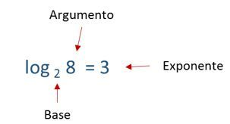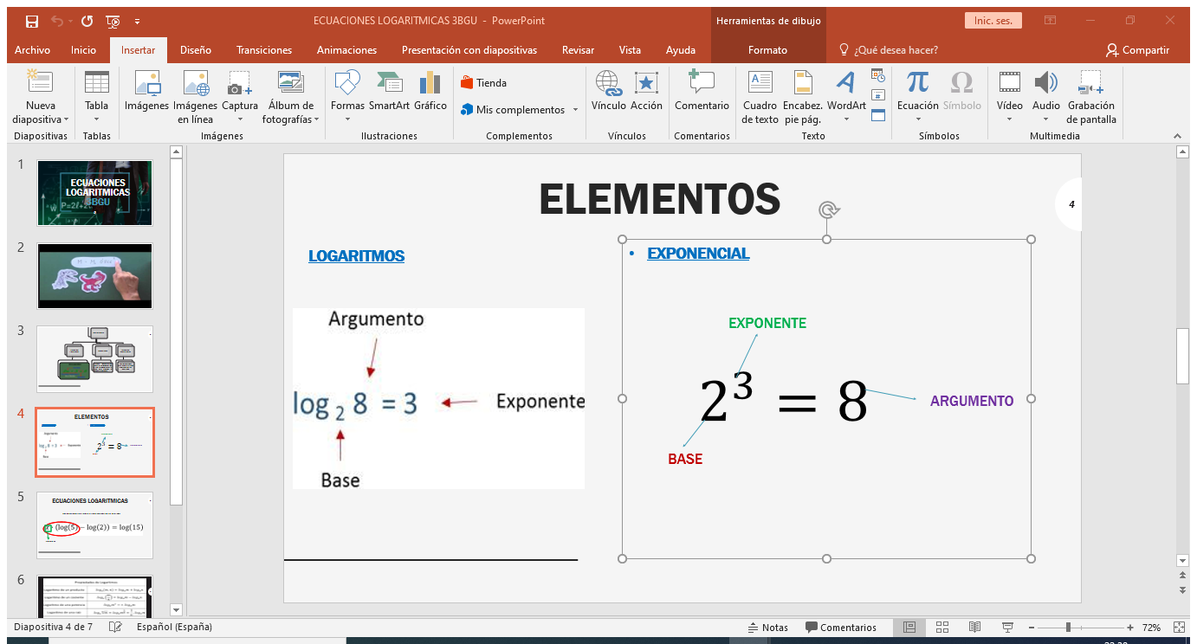

Por lo tanto, podemos observar como la una es inversa de la otra teniendo sus tres partes; exponente, argumento y base en común.

**PROPIEDADES DE LOS LOGARITMOS:**

1. **LOGARITMO DE UN PRODUCTO**

Ejemplo:

1. **LOGARITMO DE UN COCIENTE**

Ejemplo:

1. **LOGARTIMO DE UNA POTENCIA**

Ejemplo:

1. **LOGARITMO DE UNA RAIZ**

Ejemplo:

1. **LOGARITMO DE UNO**

Ejemplo:

1. **CAMBIO DE BASE**

Ejemplo:

EJERCICIOS GUIA RESUELTOS:

* *2\cdot log(x)=8*

*\displaystyle log(x)=\frac{8}{2}*

*log(x)=4*

*10^{4}=x*

*x=10000*

* *log_{4}(4-3x)=3*

*4^{3}=4-3x*

*64=4-3x*

*3x=4-64*

*3x=-60*

*x=-20*